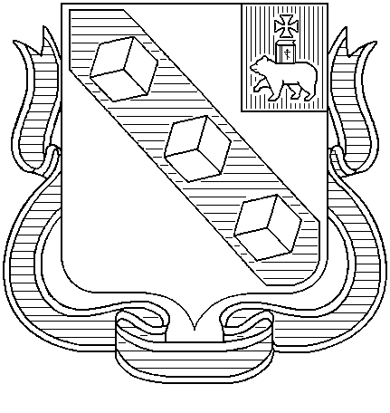
Администрация города Березники
УПРАВЛЕНИЕ ОБРАЗОВАНИЯ
Ул. Ломоносова, д. 60,
г. Березники, Пермский край, 618419
Тел./факс (3424) 23 62 50
E-mail: obrazovanie@berezniki.perm.ru
ОКПО 02113562, ОГРН 1025901703277
ИНН/КПП 5911000580/591101001
 |  | №
На № |  | от

Руководителям подведомственных учреждений

О проведении мероприятий
по протоколу АТК ПК

Уважаемые руководители!

В дополнение к ранее направленному письму от 18.03.2022 № СЭД-142-04-01-13-90 «Об исполнении протокола заседания антитеррористической комиссии в Пермском крае от 04.03.2022», во исполнение пункта 12.2 протокола заседания антитеррористической комиссии в Пермском крае от 4 марта 2022 г. направляются видеоматериалы, транслирующие идеи целостности Российского государства, его историю, традиции и ментальность.
В срок до 03.07.2022 разместить направленный видеоматериал в официальных группах в социальных сетях и на сайтах учреждений.
Видеоматериалы (документальный фильм) расположены по ссылке: https://disk.yandex.ru/i/7ckXOLweg6LiyA .
Информацию о размещении видеофильма заполнить в срок до 05.07.2022 по ссылке: https://disk.yandex.ru/i/b-PC7xnai_FR6g.

Начальник управления | А.О. Моисеев

Лесникова Олеся Юрьевна
23 29 32

